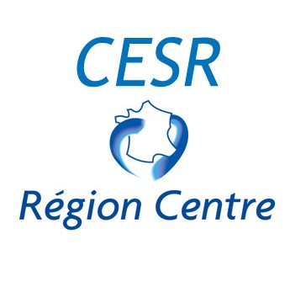

Projet d’avis du groupe association du CESER sur le dispositif « Parcours d’Europe »

Séance plénière du 22 mars 2013

Cet avis est émis au nom du groupe des associations du CESER , je développerais successivement trois idées :

Une démarche et un soutien salués
En préambule, notre groupe réaffirme son fort attachement au soutien du conseil régional aux actions liées à la coopération européenne et internationale. Il appuie sans réserve le choix politique de l'aide renouvelée à ces actions dans un contexte où l'on traite parfois comme « subsidiaires » les actions d'éducation à la citoyenneté notamment européenne.
Par ailleurs, et comme le CESER l’a souvent évoqué dans ses avis, l’effort de lisibilité a fortiori pour les jeunes et la recherche réelle de complémentarité entre dispositifs, méritent d’être salués tout comme la valorisation des expériences acquises sous un même « label ». les plans régionaux de mobilité prévus dans le cadre du premier comité interministériel de la jeunesse du 21 février dernier, permettrons sans doute d’aller plus loin dans la recherche de cohérence entre politique régionale et politique de l’Etat.

Une complémentarité à rechercher entre formes, objectifs et bénéficiaires de l’engagement
Notre groupe, souhaiterait insister sur plusieurs points particulièrement importants à nos yeux et garants d’une cohérence de l’action publique en faveur des jeunes :
En premier lieu, nous souhaitons réaffirmer l’importance des objectifs affichés du conseil régional : la mobilité pour tous :
- En effet, la concentration, certes utile des dispositifs sur la jeunesse « scolarisée », en formation, ou en emploi nous semble laisser de coté, mais cela l’avis du CESER l’a bien souligné, l’ensemble des jeunes les plus éloignés de ces cadres et fait peser le risque de création d’une politique jeunesse à deux vitesses (celle intégrée dans un cadre scolaire, disposant de ressources et/ou de réseaux… et l’autre)
- Ensuite, notre groupe souhaite renouveler son attachement à l’engagement des jeunes en tant que tel , notamment dans le cadre collectif comme expérience de citoyenneté, vecteur d’épanouissement personnel, qui nous semblent en soi des objectifs à valoriser... au-delà d’une visée purement utilitariste pourtant communément valorisée (insertion sociale et professionnelle).
- Par ailleurs, et pour rester dans le même ordre d ‘idées, le soutien aux actions d’engagement de jeunes à l’international relevant de l’éducation non formelle, notamment dans le cadre associatif mériteraient une place plus importante en complémentarité de celles inscrites dans le cadre scolaire. C’est , notons le, une préconisation du plan « priorité jeunesse » présenté le 21 février dernier.

Un nécessaire appui à la fonction d’accompagnement du monde associatif
Enfin, il nous semble primordial pour le conseil régional et les porteurs de projets de s’appuyer sur l’expérience acquise de longue date en la matière du monde associatif ; et ceci à tout niveau :
de l’orientation, l’information, à la sensibilisation jusqu’à la préparation à la mobilité (travail sur les préjugés, réflexion liées aux rencontres interculturelles de jeunes… )
Ces associations sont connues et reconnues depuis longtemps dans leur fonction d’accompagnement : à la fois des jeunes et des équipes éducatives au montage de projets.
Nous pouvons citer dans ce cadre la fonction d’accompagnement des associations de solidarité internationale et associations de jeunesse et d’éducation populaire.
Ces dernières, qu’elles accueillent des jeunes (MJC, FJT, centres de loisirs et de vacances pour enfants et adolescents…) ou soient complémentaires de l’enseignement public doivent voir leur fonction d’accompagnement des jeunes et équipes éducatives entendues au sens large, revalorisée.

Merci de votre attention

